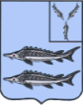

СОВЕТ

МУНИЦИПАЛЬНОГО ОБРАЗОВАНИЯ ГОРОД ХВАЛЫНСК
ХВАЛЫНСКОГО МУНИЦИПАЛЬНОГО РАЙОНА
САРАТОВСКОЙ ОБЛАСТИ

РЕШЕНИЕ

28 января 2026 года № 304

Об утверждении схемы одномандатных избирательных округов в муниципальном образовании город Хвалынск Хвалынского муниципального района Саратовской области

В соответствии с п. 2 статьи 18 Федерального закона «Об основных гарантиях избирательных прав и права на участие в референдуме граждан Российской Федерации», п. 4 статьи 7 закона Саратовской области «О выборах в органы местного самоуправления Саратовской области», решениями территориальной избирательной комиссии Хвалынского муниципального района от 25 ноября 2025 года с № 01-09/7-Р по № 01-09/21-Р «Об определении схемы одномандатного избирательного округа в муниципальном образовании г. Хвалынск Хвалынского муниципального района», Уставом городского поселения город Хвалынск Хвалынского муниципального района Саратовской области, Совет муниципального образования город Хвалынск
РЕШИЛ:
1. Образовать сроком на 10 (десять лет) на территории муниципального образования город Хвалынск Хвалынского муниципального района Саратовской области избирательные округа №1, №2, №3, №4, №5, № 6, №7, №8, №9, №10. №11, №12, №13, №14, №15.
2.Утвердить определённую территориальной избирательной комиссией Хвалынского муниципального района Саратовской области схему и границы одномандатных избирательных округов в муниципальном образовании город Хвалынск Хвалынского муниципального района Саратовской области согласно приложениям 1-15.
3. Направить настоящее решение в территориальную избирательную комиссию Хвалынского муниципального района Саратовской области.
4. Настоящее решение вступает в силу после официального опубликования.

Глава муниципального образования
город Хвалынск Р.А. Хамзин

Приложение № 1 к решению Совета муниципального образования
город Хвалынск
от 28.01.2026 года № 304

Схема
одномандатного избирательного округа № 1 муниципального образования город Хвалынск Хвалынского муниципального района Саратовской области

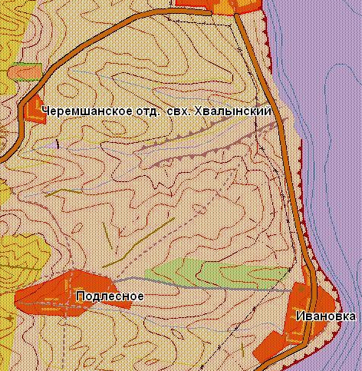

Границы
одномандатного избирательного округа № 1
муниципального образования г. Хвалынск
Хвалынского муниципального района

Число избирателей – 528

Границы округа:
Населенный пункт: село Ивановка
Населенный пункт: село Подлесное
Населенный пункт: г. Хвалынск, посёлок отделения совхоза Черемшанский
Населенный пункт: г. Хвалынск, посёлок Санаторий Родник
Населенный пункт: г. Хвалынск, посёлок Черемшаны №1
Населенный пункт: г. Хвалынск, улица Новая (полностью)
Населенный пункт: г. Хвалынск, улица Садовый Проезд (полностью)

Приложение № 2 к решению Совета муниципального образования город Хвалынск
от 28.01. 2026 года № 304

Схема
одномандатного избирательного округа № 2 муниципального образования город Хвалынск Хвалынского муниципального района Саратовской области

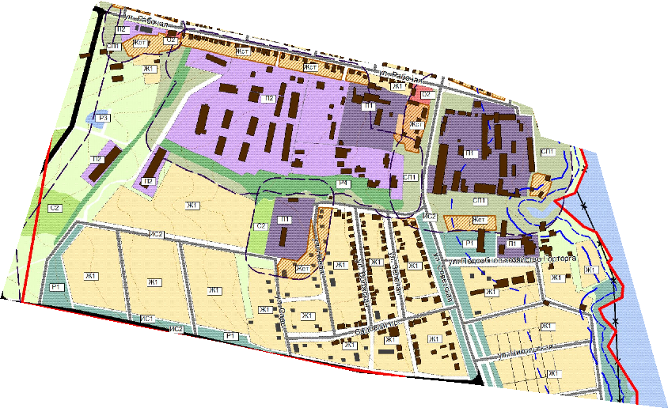

Границы
одномандатного избирательного округа № 2
муниципального образования город Хвалынск
Хвалынского муниципального района
Число избирателей – 605

Границы округа:
Улица Волжская (полностью)
Улица Западный проезд дом №№ 2.4,6,8,10,12,14,16,18,20,22,24,63,65,67,
69,71,73,75,77,79
Улица Зелёная (полностью)
Улица Купеческая (полностью)
Улица Никольская (полностью)
Улица Подсобное хозяйство Горторга (полностью)
Улица: Рабочая (полностью)
Улица Территория Сады (полностью)
Улица Южная (полностью)
Улица Красноармейская дом №№ 157,159,163,163А,165,165А,236,238,240,244
Улица Советская дом №№ 295,297,301,313,342,344,346,346А,348,348А,352,
354,356,358,360,362,364,366,368,370,372,372/1,374,376,378,380,382,384,384А,
З86,388,390,392,394

Приложение № 3 к решению Совета
муниципального образования город
Хвалынск
от 28.01. 2026 года № 304

Схема
одномандатного избирательного округа № 3 муниципального образования город Хвалынск Хвалынского муниципального района Саратовской области

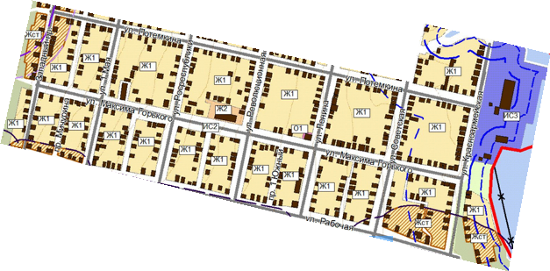

Границы
одномандатного избирательного округа № 3
муниципального образования г. Хвалынск
Хвалынского муниципального района

Число избирателей – 645

Границы округа:
Улица Портовый Проезд (полностью)
Улица Рабочий Проезд (полностью)
Улица 1-й Южный Проезд (полностью)
Улица 2-й Южный Проезд (полностью)
Улица 3-й Южный Проезд (полностью)
Улица: Красноармейская дом №№ 139,141,143,143А,145,147,149,151,
153,155,202,202А,204,206,208,210,212,214,216,218,220,222,224,226,228,
230,232,234
Улица: Ленина дом №№ 196,196А,198,200,202,202А,206,206А,210,212,214,
216,229,231,233,235,237,241,243,245,247,249,251,253,255,257
Улица Максима Горького дом №№ 1,1А,2,3,4,5,6,6А,7,8,9,10,11,12,13,
14,15,16,18,19,20А,21,22,23,24,25,26,27,28,29,30,31,32,34,34А,34Б,35,
36,36А,37,38А,38Б,38В,38Г,39,40,41,42,43,44,45,46,47,48,48А,48Б,
49,49А,50,51,52,53,54,55,57,59,61,63,65,67,69
Улица: Мичурина дом №№ 29,31,33,34,35,36,37,38,39,40,41,42,43,44,45,46
47,48,49,50,52
Улица: Потемкина (полностью)
Улица: Революционная дом №№ 205,205А,207,209,209А,211,211А,213,215,
217,219,219А,221,223,310,314,320,322,322А,324,326,328,330,332,334,336,338,
340,342, 342А
Улица: Росреспублики дом №№ 223,225,227,229,231,233,237,237А,239,241,
243,245,324,326,326А,328,328А,330,330А,332,334,336,338,340,342,344
Улица: Советская дом №№ 239,241,243,245,247,249,251,253,255,257,259,261,
261А,263А,267,269,271,273,275,277,279,283,285,287,287А,289,291,302,304,306,
308,310,312,314,316,318,320,322,324,326,328,330,332,334,336,338,340
Улица: 1Мая дом №№ 205,205А,205Б,205В,209,211,213А,252,254,256,258,
260,262,264,266,268,270,272,274

Приложение № 4 к решению Совета
муниципального образования город
Хвалынск
от 28.01. 2026 года № 304

Схема
одномандатного избирательного округа № 4 муниципального образования город Хвалынск Хвалынского муниципального района Саратовской области

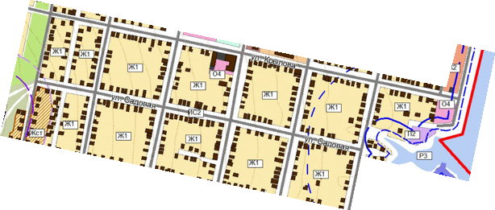

Границы
одномандатного избирательного округа № 4
муниципального образования город Хвалынск
Хвалынского муниципального района

Число избирателей – 691

Границы округа:
Улица: Крылова (полностью)
Улица: Западный Проезд дом №№ 2А,2Б,2В,2Г,2Д,45,47,47А,47Б,49,51,53,
55,57,59
Улица: Красноармейская дом №№ 194,196,196А,200,200А,200Б,200В,200Г
Улица: Ленина дом №№ 164,166,168,170,172,174,176,178,180,182,184,186,
188,190А,192,192А,194,195,197,198,199,201,203,205,207,209,211,211А,213,215,
217,219,221,222,223
Улица: Мичурина дом №№ 9,11,13,14,15,16,17,18,19,20,21,22,23,24,25,26,
27,28,32
Улица: Революционная дом №№ 177,179,181,183,185,187,187А,189,191,193,
195,197,199,201,201А,203,262,262А,264,266,268,270,272,274,276,278,280,282,
284,288,288А,290,292,294,296,298,300,302,304,306,308
Улица: Росреспублика дом №№ 207,209,211,213,213А,215,219,221,292,294,
294А,296,298,300,302,304,306,306А,308,310,312,314,316, 318,320
Улица: Садовая дом №№ 1,2,3,4,5А,6,7,8,9,10,11,11А,12,13,14,15,16,17,18,
19,20,21,22,23,24,25,26,27,27А,28,29,29А,30,31,31А,32,34,35,36,37,38,39,40,
41,42,43,44,45,45А,46,47,47А,48,49,50,51,52,53,54,54А,55,56,57,58,58А,59,60
61,62,64,68
Улица: Советская дом №№ 221,223,225,227,229,231,235,237,268,272,274,278,
280,284,286,288,290,292,294,294А,298,300
Улица: Степана Разина дом № 47
Улица: 1 Мая дом №№ 191,191А,191Б,193,195,197,201,203,220,220А,222,224,
226,228,232,234,236,238,240,242,244,246,248,250

Приложение № 5 к решению Совета
муниципального образования город
Хвалынск
от 28.01. 2026 года № 304

Схема
одномандатного избирательного округа № 5 муниципального образования город Хвалынск Хвалынского муниципального района Саратовской области

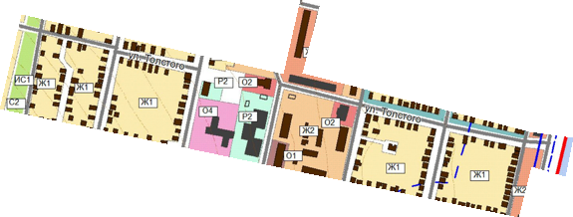

Границы
одномандатного избирательного округа № 5
муниципального образования город Хвалынск
Хвалынского муниципального района

Число избирателей – 656

Границы округа:
Улица: Высотная (полностью)
Улица: Западный Проезд дом №№ 31,33,35,37,39,41
Улица: Красноармейская дом №№ 170,172,174,176,180,182,184,188,190
Улица: Ленина дом №№ 160,185,185А,187,189,189Б,189Б/2,191,193
Улица: Льва Толстого (полностью)
Улица: Мичурина дом №№ 1,2,3,3А,3Б,3В,4,5,6,7,8,9,10,11,12
Улица: Молодежная (полностью)
Улица: Революционная дом № 169,171,173
Улица: Росреспублика дом №№ 203,276,278,280,282,282А,286,286А,288
Улица: Степана Разина дом № 47А
Улица: Советская дом №№ 199,201,203,205,207,209,211,213,215,217,219,252,
254,256,258,260,264,266
Улица: 1 Мая дом №№ 185,185А,187,189,189А,202,204,206,208,210,212,
214,216,218,218А

Приложение № 6 к решению Совета муниципального образования город Хвалынск
от 28.01. 2026 года № 304

Схема
одномандатного избирательного округа № 6 муниципального образования город Хвалынск Хвалынского муниципального района Саратовской области

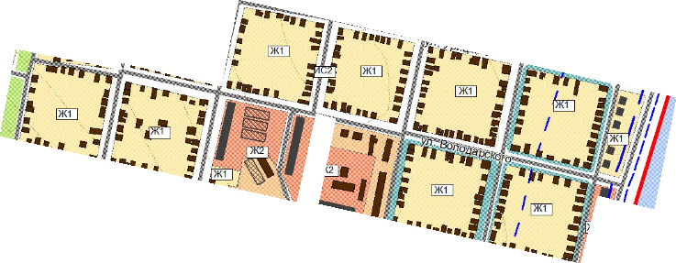

Границы
одномандатного избирательного округа № 6
муниципального образования город Хвалынск
Хвалынского муниципального района

Число избирателей – 812

Границы округа:
Улица: Володарского (полностью)
Улица: Западный Проезд дом №№ 19,21,23,25,27,29
Улица: Красноармейская дом №№ 105,107,132,134,136,138,140,142,144,
144А,146,148,150,152,154,156,158,160,162,164,166,166А,168
Улица: Ленина дом №№ 140,142,144,146,148,149,150,151,152,
153,154,156,158,158А,159,161,163,165,167,169,171,173,175,177,179,181
Улица: Революционная дом №№ 153,155,157,159,161,163,165,167,
234,236,238,240,242,244,246,248,250,252,254,254А,254Б
Улица: Росреспублика дом №№ 199,201,260,260А, 262,264,266,
266А,268,272,272А
Улица: Советская дом №№ 163,165,167,169,171,173,175,177,179,181,183А,
185,187,189,191,193,195,216,218,220,224,226,228,230,232,234,236,238,240,
242,244,246,250
Улица: Степана Разина дом №№ 49,50,52,53,54
Улица: 1 Мая дом №№ 175,177,179,179А,179Б,181,181А,183,186,188,188А,
190,192,194,196,196А,198,198А,200

Приложение № 7 к решению Совета
муниципального образования город
Хвалынск
от 28.01. 2026 года № 304

Схема
одномандатного избирательного округа № 7 муниципального образования город Хвалынск Хвалынского муниципального района Саратовской области

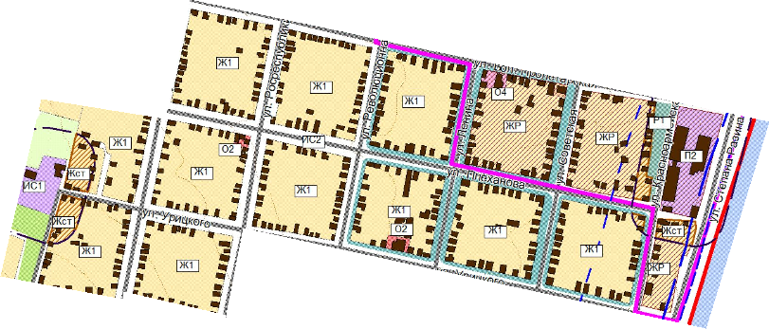

Границы
одномандатного избирательного округа № 7
муниципального образования город Хвалынск
Хвалынского муниципального района

Число избирателей – 747

Границы округа:
Улица Западный Проезд дом №№ 1,1А,3,3А,5,7,9,13,15,15А
Улица Красноармейская дом №№ 89,91,93,95,97,99,99А,99Б,100,101,102,
103,104,106,106А,108,110,112,114,116, 118,120,122,124,126,128,130
Улица Ленина дом №№ 102,104,106,108,110,112,114,115,117,118,119,120,
121,122,123,124,125,126,127,128,129,130,131, 132,133,134,135,136,137,138,
139,141,143,145,147
Улица переулок Энергетиков (полностью)
Улица Плеханова (полностью)
Улица имени Г.Ф. Платонова дом №№ 1,3,5,7,9,9А,9Б,11,11А,13,15,17,21,
23,25,27,29,31,33,35,37,39,41,43,45,47,47А,49,51,53,55,57,59,61,63,65,69,71
Улица Революционная дом №№ 117,119,121,123,125,127,129,133, 135,137,
139,141,143.145,147,149,151,192,194,196,198,200,202,204,206,208,210,212,214,
216,218,220,222,224,226,230,232
Улица Росреспублика дом №№ 149,151,153,155,157,159,161,165,167,
169, 171,173,175,177,179,181,183,185,204,206,208,210,212,216,218,220.224,
226,228,230,232,234,236,240,242,244,246,248,250,252,254,256,256А,258
Улица Советская дом №№ 123,125,127,129,131,133,135,137,139,
141,143,145,147,149,151,153,155,157,159,161,180,182,184,186,188,190,192,
194,196, 198,202,202А,204,206,208,210,212
Улица Урицкого (полностью)
Улица 1 Мая дом №№ 125,127,129,131,133,137,139,141,142,143,144,145,
146,148,149,150,152,153,154,155,156,157,158,159,160,161,164,165,
166,167,168,169,170,171,172,174,176,178,180,184

Приложение № 8 к решению Совета
муниципального образования город
Хвалынск
от 28.01. 2026 года № 304

Схема
одномандатного избирательного округа № 8 муниципального образования город Хвалынск Хвалынского муниципального района Саратовской области

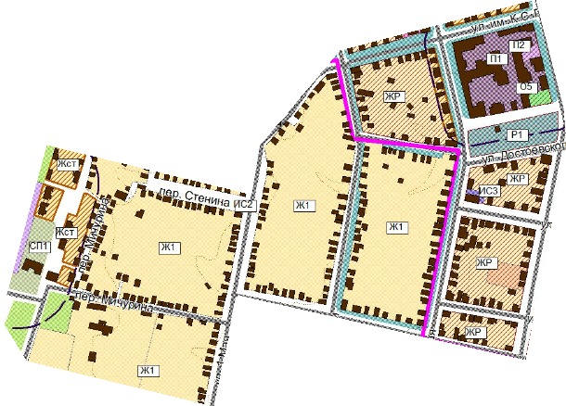

Границы
одномандатного избирательного округа № 8
муниципального образования город Хвалынск
Хвалынского муниципального района

Число избирателей – 668
Границы округа:
Улица: Петрова-Водкина дом №№ 13, 15,17,19,21,23,24,25,26,27,28,29,
30,31,32,32А,33,34,36,40,42,44,46,48
Улица: переулок Мичурина (полностью)
Улица: переулок Степина (полностью)
Улица: Достоевского дом №№ 10А,12А,14,16,18,20,22,31,33,35,37,39,39А,
41,43,43А,45,45А,47
Улица: имени Г.Ф.Платонова дом №№ 16,18,20,22,26,28,30,32,34,36,38,40,
42,44,46,48,50,54,56,56А,58,60
Улица: Ленина дом №№ 72,76,78,80,82,84,86,88,90,92,94,96,98
Улица: Малая Пролетарская дом №№ 21,23,23А,25,30,32,34,36,38,40,42,
44,46
Улица: Революционная дом №№ 91,93,95,101,103,105,107,109,113,115,122,
124,126,128,130,132,134,136,138,140,142,144,146,148,150,154,156,158,160,162,
164,166,168,170,172,174,176,178,180,182,184,186,188,190
Улица: Росреспублика дом №№ 99,101,103,105,107,109,113,115,117,117А,
119,121,123,125,127,129,131,133,135,137,137А,139,141,143,145,147,152,154,
156,158,160,162,164,164А,166,168,170,172,174,176,176А,178,182,184,186,188,
190,192,194,196,198,202
Улица: Чернышевского дом №№ 29,31,33,34,35,36,37,38,40
Улица: 1 Мая дом №№ 77,79,81,83,84,85,86,87,88,89,90,91,92,93,94,95,95А,
96,97,98,99,100,101,102,104,105,106,107,108,109,110,111,113,114,115,116,117,
118,119,120,120А,121,122,123,124,126,128,130,132,134,136,138,140

Приложение № 9 к решению Совета
муниципального образования город
Хвалынск
от 28.01. 2026 года № 304

Схема
одномандатного избирательного округа № 9 муниципального образования город Хвалынск Хвалынского муниципального района Саратовской области

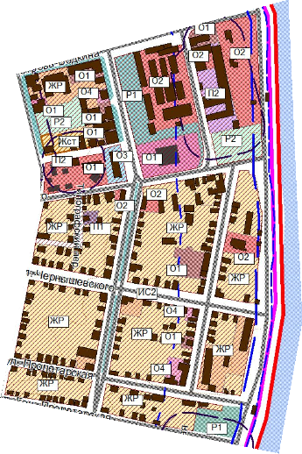

Границы
одномандатного избирательного округа № 9
муниципального образования город Хвалынск
Хвалынского муниципального района

Число избирателей – 575
Границы округа:
Улица: Достоевского дом №№ 1,2,2А,4,6,7,8,8А,11,15,17,23,25,29
Улица: имени Г.Ф.Платонова дом №№ 4,6,8,8А,10,12,12А,14
Улица: имени Петрова-Водкина дом №№ 4,8,8А,10
Улица: Красноармейская дом №№ 49,51,53,55,57,65,66,67,68,69,70,71,72,
73,74,75,76,77,78,80,82,84,84А,84Б,84В,84Г,86,88,90,92,94,96,98
Улица: Ленина дом №№ 87,91,93,95,97,99,99А,101,103,105,107,109,111,113
Улица: Малая Пролетарская дом №№ 1А,4,6,8,8А,9,10,11,12,13,15,16,18,19,
20,22.24,26,28
Улица: Советская дом №№ 91,93,95,99,101,101А,103,105А,107,109,109А,
111,113,115,117,119,121,130,132,138,146,148,150,152,154,156,158,160,160А,
164,166,168,170,172,174,176,178
Улица: Степана Разина дом № 45
Улица: Типографский переулок (полностью)
Улица: Типографский проезд (полностью)
Улица: Чернышевского дом №№ 1,3,4,5,7,8,9,10,11,12,13,14,15,16,17,18,19,
21,22,23,24,25,26,28,30,32

Приложение № 10 к решению Совета муниципального образования город Хвалынск
от 28.01. 2026 года № 304

Схема
одномандатного избирательного округа № 10 муниципального образования город Хвалынск Хвалынского муниципального района Саратовской области

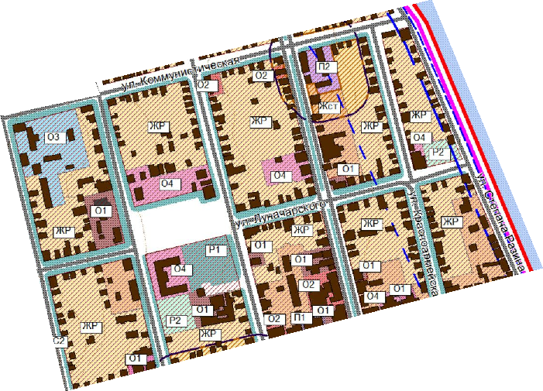

Границы
одномандатного избирательного округа № 10
муниципального образования город Хвалынск
Хвалынского муниципального района

Число избирателей – 648

Границы округа:
Улица: Коммунистическая дом №№ 2,3,4,5,6,7,8,9,10,11,13,14,15,16,17,18,
19,21,22,22А,23,24,24А,25,26,26А,27,28,29,30,31,32,33,34,35,35А,36,38,40,42,
44,46,48,50
Улица: Красноармейская дом №№ 1,2,3,4,5,7,9,10,11,12,13,14,15,16,17,18,
19,20,21,22,23,24,25,26,27,29,30,31,32,33,34,35,36,37,38,39,39А,40,41,42,44,
46,48,50,52,54,56,58,60,63,64
Улица: Ленина дом №№ 43,44,45,46,47,48,49,50,51,52,53,54,55,56,56А,57,
58,59,61,62,63,64,65,66,67,68,69,69А,70,73/1,75,79,79Б,81,83
Улица: Луначарского дом №№ 1,4,5,6,7,11,13,15,16,17,18,19,20,21,24,25,28,
30,33,34,34А,35,36,37,38,39
Улица: Революционная дом №№ 73,75,77,81,87,89,89Б,98,100,102,104,106,
108,112,114,116,116/1,118,118А
Улица: Росреспублика дом №№ 71,73,77,79,81,83,85,87,87А,89,89А,91,93А,
95,97
Улица: Соборная площадь дом №№ 1,2,3,3А,4,4А,5,6,7,8,8А,9
Улица: Советская дом №№ 51,53,57,59,59А,65,67,70,73,74,75,76,77,78,80,81,
82,83,84,85,86,87,88,90,92,94,96,98,100,101,102,104,106,108,110,112,116,118,
120
Улица: Степана Разина дом №№ 24,25,26,27,28,29,30,31,32,33,34,34А,35,36,
37,38,39А,39В,39Г

Приложение № 11 к решению Совета муниципального образования город Хвалынск
от 28.01. 2026 года № 304

Схема
одномандатного избирательного округа № 11 муниципального образования город Хвалынск Хвалынского муниципального района Саратовской области

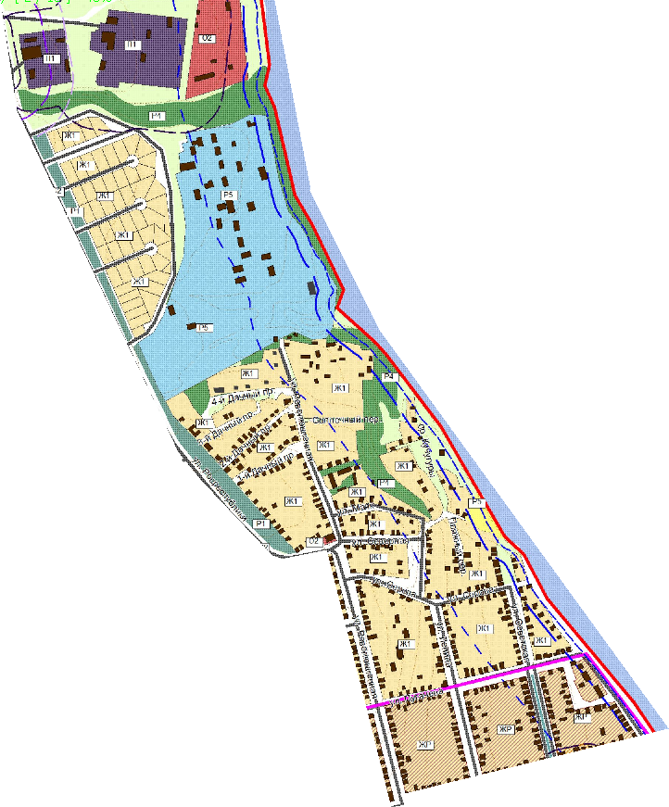

Границы
одномандатного избирательного округа № 11
муниципального образования город Хвалынск
Хвалынского муниципального района

Число избирателей – 697

Границы округа:
Улица: Курортный проезд (полностью)
Улица: Кучугуры (полностью)
Улица: Пляжный Проезд (полностью)
Улица: Солнечный переулок (полностью)
Улица: 1-й Дачный Проезд (полностью)
Улица: 1-й Курортный тупик (полностью)
Улица: 2-й Дачный Проезд (полностью)
Улица: 2-й Курортный тупик (полностью)
Улица: 3-й Дачный Проезд (полностью)
Улица: 3-й Курортный тупик (полностью)
Улица: 4-й Дачный Проезд (полностью)
Улица: 4-й Курортный тупик (полностью)
Улица: 5-й Курортный тупик (полностью)
Улица: Ленина дом №№ 1,2,3,4,5,6,7,8,9,9А,10А,11,12,13,14,15,16,17,18,19,
21,22,23,24,25,26,27,27А,28,29,30,31,32,33,33А,34,35,36,37,38,39,40,41,42
Улица: Маяк дом №№ 1,3,3А,4,5,6,7,8,9,10,13
Улица: Пугачева дом №№ 1,1А,3,4,5,6,7,7А,8,9,10,12,13,13А,14,15,16,17,18,
19,20,20.21,22,23,24,25,26,28,32,34А,36,38,40,42,46,48
Улица: Революционная дом №№ 1,1А,1В,2,2А,2В,2Д,3,4,5,6,7,8,9,10,11,12,
13,13А,14,15,16,17,18,19,21,22,23,24,25,26,27,28,30А,31,32,33,33,34,35,36,37,
38,38А,39,40,41,41А,41Б,41В,42,43,44,45,46,47,48,49,50,51,52,53,54,55,56,56А,
57,58,58А,59,60,61,62,63,64,65,66,67,68,69,70,71,72,74,76,78А,80,82,84,84А,
84Б,84В,86,88,90,92,94,96
Улица: Росреспублика дом №№ 1,1Б,1В,1Е,1П,1Ш,3,5,7,9,11,13,
13А,15,19,19А,23,23А,25,27
Улица: Северная дом №№ 1,2,2А,3,5,6,7,8,9,9А,10,12,14,16,18,20А
Улица: Серова дом №№ 1,2,3,4,4А,5,6,7,8,9,10,11,12,13,14,15,16,17,18,19,
19А,19Б,20,22,24,26,28,30,32,34,36
Улица: Советская дом №№ 1,3,5,6,7,8,9,10,12,13,14,15,16,18,19,20,21,22,23,
24,24А,25,25А,26,26А,27,29,30,31,32,33,34,35,36,37,38,39,40,41,42,42М,44,45
,46,47,49,50,52,54,56,58,60,62,64,66,68
Улица: Степана Разина дом №№ 1,2,3,4,5,6,7,8,9,10,11,12,13,14,15,15В,16,
17,17А,17Б,17В,18,19,21,22,23

Приложение № 12 к решению Совета муниципального образования город Хвалынск
от 28.01. 2026 года № 304

Схема
одномандатного избирательного округа № 12 муниципального образования город Хвалынск Хвалынского муниципального района Саратовской области

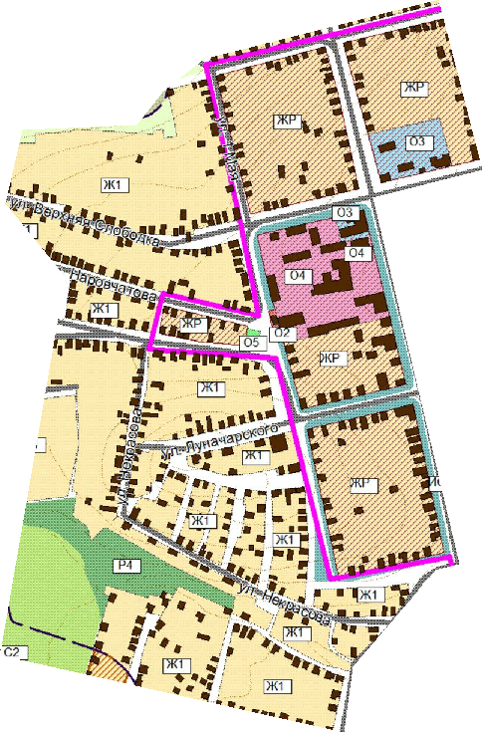

Границы
одномандатного избирательного округа № 12
муниципального образования город Хвалынск
Хвалынского муниципального района

Число избирателей – 726

Границы округа:
Улица: Верхняя Слободка дом №№ 1,2,3,4,5,6,7,8,9,10,11,12,13,14,15,16,17,
18,19,20,21,22,23,24,25,26,27,28,29,30,31,32,33,34,35,36,37,38,39,40,41,42,44,46,
48,50,52,54,56,58,60,62,64,66,68,70,72,75,76,78,80,82,84,86,88,90,92,94,96
Улица: Виноградная (полностью)
Улица: Горка (полностью)
Улица: Горная (полностью)
Улица: Коммунистическая дом №№ 39,52,54,58,60,62,64,66
Улица: Луначарского дом №№ 40,42,44,46,48,50,52,54,56,58,60,62,64,66,68,
70,72,74
Улица: Нижняя Слободка №№ 1,2,3,4,5,6,7,8,9,10,11,12,13,14,15,16,17,18,19,20,21,22,23,24,25,26,27,28,29,30,31,32,33,34,35,36,37,38,39,40,41,42,43,44,45,46,47,48,49,50,51
Улица: Наравчатова дом №№ 1,2,3,4,5,6,7,8,9,10,11,12,13,14,15,16,17,18,19,
20,21,22,23,24,25,26,27,28.29,30,31,32,33,34.35,36,37.38,39,40,41,42,43,44,45,46,
47,48,49,50.51,52,54,56,58,60,62,64,66,68
Улица: Некрасова (полностью)
Улица: Петрова-Водкина дом №№ 37,39,50,52,54,56,58,60,62,64,66
Улица: Пугачева (полностью)
Улица: Росреспублика дом №№ 55,57,59,61,63,65,67,69,69А,94,96,98,100,
102,104,106,108А,110,114,118,120.124,126,128,130,132,134,136,138,140,140А,
144,146,148,150
Улица: 1 Мая дом №№ 18,20,22,24,26,28,29,30,30А,31,33,34,34А,35,36,37,
38,39,40,41,42,43,44,45,46,47,48,49,49А,53,54,55,57,58,59,60,61,62,63,64,66,67,
68,69,69А,71,72,73,74,75,76,78,80,82

Приложение № 13 к решению Совета муниципального образования город Хвалынск
от 28.01. 2026 года № 304

Схема
одномандатного избирательного округа № 13 муниципального образования город Хвалынск Хвалынского муниципального района Саратовской области

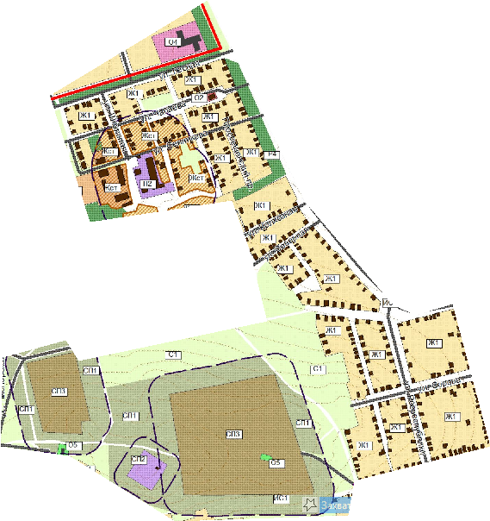

Границы
одномандатного избирательного округа № 13
муниципального образования город Хвалынск
Хвалынского муниципального района

Число избирателей – 728

Границы округа:
Улица: Заводская (полностью)
Улица: Кладбище (полностью)
Улица: Колхозная дом №№ 2,4,6,8,10,12,14,16,18,20,22,24,26,28,30,32,34,36,
38,40,42,44,46,48,50,52,54,56,58
Улица: Лесная дом №№ 1,2,3,4,5,6,7,8,9,10,11,12,13,14,15,16,17,18,19,21,
23,25,27,29,31,33,35,37
Улица: Первомайский Проезд (полностью)
Улица: Просвещенский Тупик (полностью)
Улица: Пугачевский Проезд (полностью)
Улица: Росреспублика дом №№ 2,2Б,4,6,8,10,12,14,16,18,20,22,24,26,28,29,
29А,30,32,33,34,35,36,37,38,40,41,42,43,44,45,46,47,48,49,50,52,53,54,56,58,
60,62,64,66,70,72,74,76,78,80,84,86,88,90,92
Улица: Северная дом №№ 11,13,15,17,19,21,22,24,26,28,30,32,34,36,38,
40,42,44,46,48,50,52,54,56,58,60,62,64,66
Улица: Северный Проезд (полностью)
Улица: Сенникова (полностью)
Улица: Серова (полностью)
Улица Солнечная (полностью)
Улица: Чапаева (полностью)
Улица: Черемшанская (полностью)
Улица: Школьная (полностью)
Улица: 1 Мая дом №№ 1,1А,3,5,7,11,13,21,21А,23,25,27,27А

Приложение № 14 к решению Совета муниципального образования город Хвалынск
от 28.01. 2026 года № 304

Схема
одномандатного избирательного округа № 14 муниципального образования город Хвалынск Хвалынского муниципального района Саратовской области

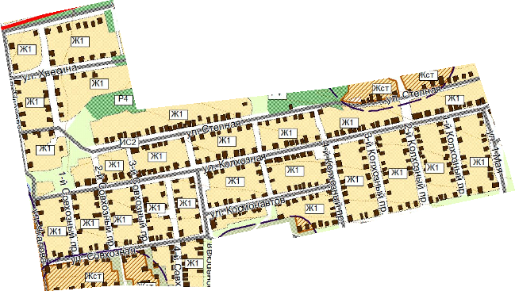

Границы
одномандатного избирательного округа № 14
муниципального образования город Хвалынск
Хвалынского муниципального района
Число избирателей – 630

Границы округа:
Улица Колхозная дом №№ с 1,3,5,7,9,11,13,15,17,19,21,23,25,27,60,62,64,66, 68,70,72,74,76,78,80,82,84,86,88,90,92,94,96,98,100,102,104,106,108
Улица Космонавтов (полностью)
Улица Лесная дом №№ 39,41,43,45,47,49,51,53,55,57,59,61,63,65
Улица Пионерская дом №№ 2,2А,4,8,10,12,14,16,18,20,22,24,26,38
Улица Северная дом №№ 68,70,72,74
Улица Совхозная (полностью)
Улица Степная (полностью)
Улица Хвесина (полностью)
Улица Чкалова (полностью)
Улица 1 Мая №№ 2,4,6,8,10,12,14,16,18
Улица 1-й Колхозный Проезд (полностью)
Улица 2-й Колхозный Проезд (полностью)
Улица 3-й Колхозный Проезд (полностью)
Улица 4-й Колхозный Проезд (полностью)
Улица 5-й Колхозный Проезд (полностью)
Улица 1-й Совхозный Проезд (полностью)
Улица 2-й Совхозный Проезд (полностью)
Улица 3-й Совхозный Проезд (полностью)
Улица 4-й Совхозный Проезд (полностью)

Приложение № 15 к решению Совета муниципального образования город Хвалынск
от 28.01. 2026 года № 304

Схема
одномандатного избирательного округа № 15 муниципального образования город Хвалынск Хвалынского муниципального района Саратовской области

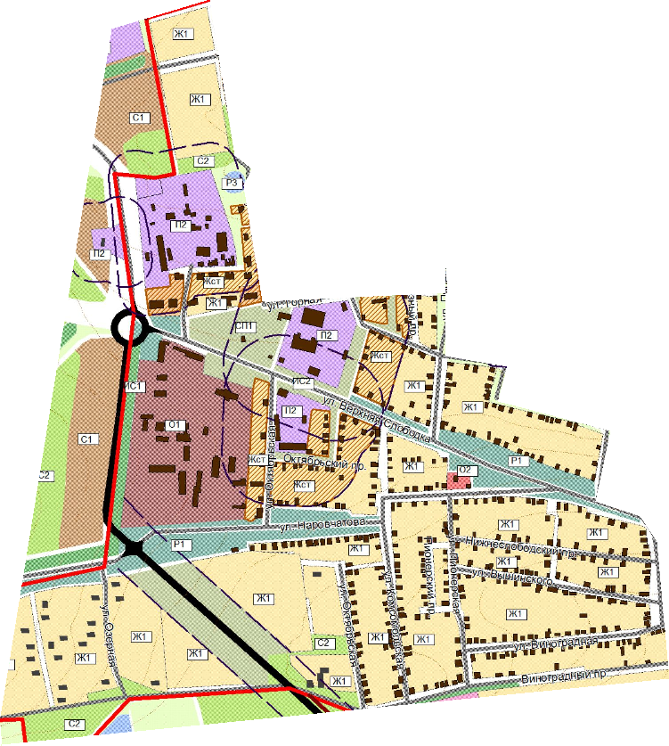

Границы
одномандатного избирательного округа № 15
муниципального образования город Хвалынск
Хвалынского муниципального района
Число избирателей – 596

Границы округа:
Улица Верхняя Слободка дом №№ 43,45,47,49,51,53,55,98,100,102,104,106,
108,110,112,114,116,118,120,122,124,126,128,130,132,134,136,138,140,142,
144,146,148,
Улица Виноградная (полностью)
Улица Виноградный Проезд (полностью)
Улица Вышинского (полностью)
Улица Горная (полностью)
Улица Комсомольская (полностью)
Улица Нижняя Слободка №№ 52,54,56,58,60,60А,62,62А,64,66
Улица Нижне Слободской Проезд (полностью)
Улица Наровчатова дом №№ 53,55,57,59,61,63,65,67,69,70,70А,.71,72,73,74,
75,76,77,78,79,80,81,82,83,84,85,86,87,88,89,90,91,92,93,94,95,96,97,98.99,99А,
100,101,103,105,107,109,111,111А,113,115,117,119,121,123,123А,125
Улица Огородная (полностью)
Улица Озерная (полностью)
Улица Октябрьская (полностью)
Улица Октябрьский Проезд (полностью)
Улица Пионерская дом №№ 1,3,5,7,9,9А,11,11А,13,15,17,17А,19,40,42,44,46,
48,50,52,54,56,58,60,62,64,66,68,70,72
Улица Пионерский Проезд (полностью)
Улица Саратовская (полностью)
Улица Совхоз Садовый (полностью)
Улица Яблоневая (полностью)
Населенный пункт: г. Хвалынск, посёлок Черемшаны №2

